В замечательный день космонавтики мастер Оля К. научила умельцев оригами изготавливать космическую звезду! Умельцы очень старались!
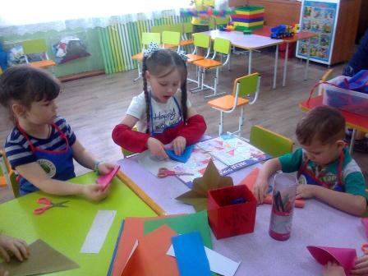
Вот такие красивые звезды получились у ребят!
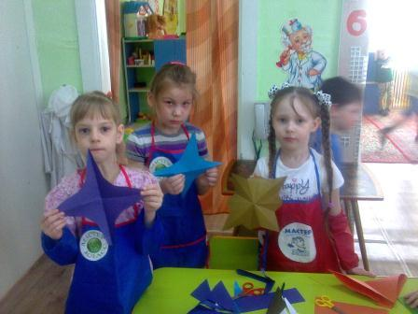
Воспитатель старшей дошкольной группы Н.П. Прутовых

